**UNIVERSIDAD NACIONAL AUTONOMA DE HONDURAS EN EL VALLE DE SULA**



**Asignatura:** Lenguaje de programación II

**Catedrático:** Luis Andrés Pineda Zuniga

**Alumno:** Kevin Omar Vásquez Hernández

**Número de cuenta:** 20212020086

**Sección:** 1800

**III PERIODO UNIDAD I**

**Tema:** Programa aritmética básica

**San Pedro Sula, 24 de septiembre de 2022**

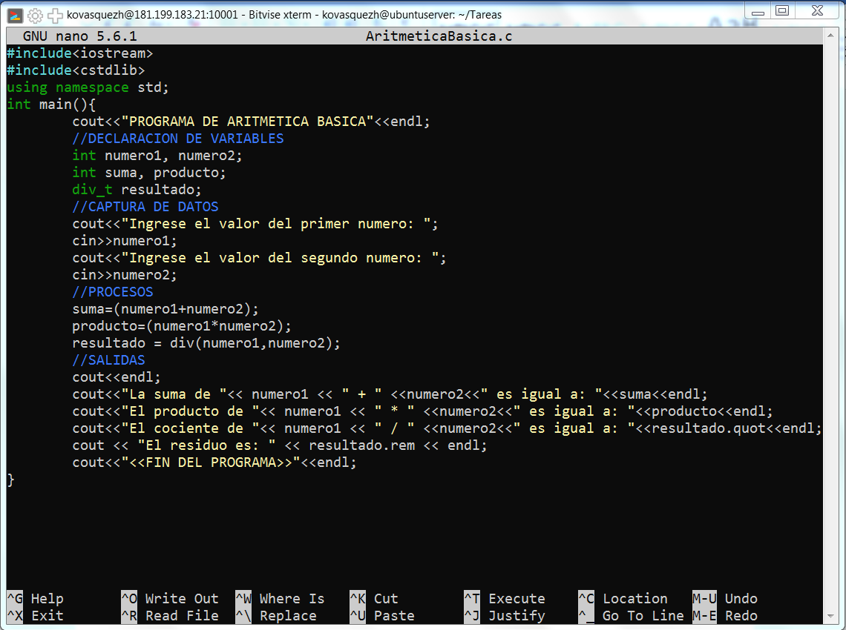**Código:**

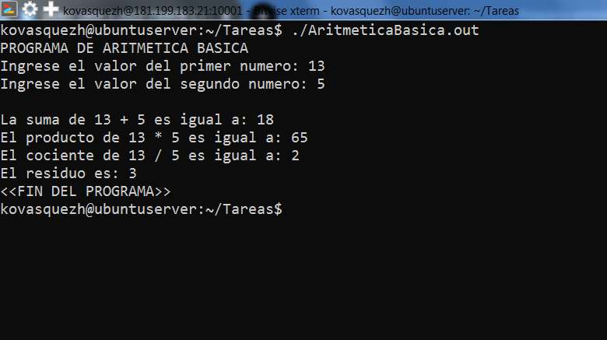**Prueba de escritorio:**